含图片样本
以下插入真实图片素材，用于验证写后 media 引用与图注结构。
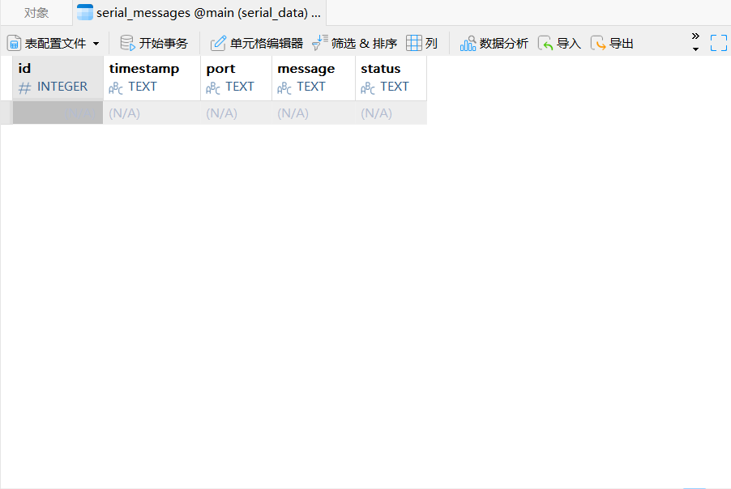
图 1. 本地真实图片素材占位

